Nigella Lawsons köksserie växer i Sverige!
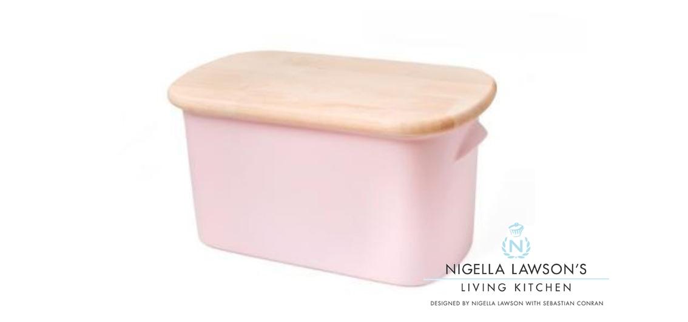
Den brittiska matskribenten, journalisten och författaren Nigella Lawson har satt sin prägel på sina köksredskap. Varje redskap i Living Kitchen-serien har en tanke. Resultatet är en köksserie som kännetecknas av både innovativ design och praktiskt nytänkande.
Flera av produkterna i Nigellas sortiment är tillverkade i melamin, ett material som ser ut som porslin men är tåligt som plast. Det finns även många produkter som är tillverkade i keramik och tål såväl mikrovågsugn som maskindisk. Sebastian Conran står för designen.
Det är framförallt den nya serien Rosebud som väckt mångas uppmärksamhet. Det är en rosa produktserie med smörbyttor, brödburkar, skålar, fat, tillbringare och förvaringsburkar i keramik.
Den ökade efterfrågan har bidragit till att allt fler återförsäljare väljer att ta in varumärket i sitt sortiment – något som glädjer oss och alla konsumenter där ute!
Besök vår hemsida (www.vikingsun.se) för mer information samt bilder på produkterna.

